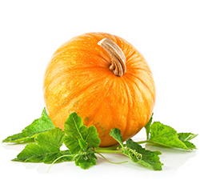
VI RODZINNY FESTIWAL DYNI

Radacz 23 września 2017 r.

Program:
Godz. 15.00 Otwarcie festiwalu
15.15 – 16.00 Rodzinne konkurencje sportowe (rodzice-dzieci)
16.00 – 17.00 Turniej sport. - Radacz kontra sąsiedzi,
17.00 – 17.45 Konkurs „Dyniowe inspiracje” (rodzice--dzieci)
18.00 - 18.30 Ogłoszenie wyników konkursów,
18.30 – 19.30 Wspólne grillowanie oraz zabawy przy ognisku.

Ponadto w programie:
degustacja zdrowej żywności,
konkursy:
Poetycki „W Dyniowej krainie”
Najsmaczniejsza potrawa z dyni,
Najsmaczniejsze ciasto,
Największa dynia,
Najciekawsza dynia,
„Eko- rodzina”,
Loteria fantowa oraz inne atrakcje i niespodzianki

Serdecznie zapraszamy!
Organizatorzy:
Stowarzyszenie Miłośników Miejscowości Radacz
Świetlica Radacz – Centrum Kultury i Rekreacji w Bornem Sulinowie
Miejska Biblioteka Publiczna w Bornem Sulinowie - Filia Radacz
Rada Sołecka w Radaczu

